Белорусский государственный университет информатики и радиоэлектроники

Лабораторная работа №1
по курсу
«Проектирование телекоммуникационных систем и сетей»

Расчет сети телефонной связи

Группа: 668402
Студент: Бернат Павел Александрович
Вариант: 4

Цель работы
Изучить принципы построения сети телефонной связи с коммутацией каналов, свойства абонентского трафика и показатели качества обслуживания, а также освоить расчет нагрузки и числа каналов в сети с помощью первой формулы Эрланга.
1 Исходные данные и требования
Таблица 1 – Абонентская емкость и параметры трафика
Параметр | Ед. изм. | Значение
Общее число абонентов сети | шт. | 100000
Число абонентов АТС-1 | шт. | 12000
Число абонентов АТС-2 | шт. | 4000
Число абонентов АТС-3 | шт. | 6000
Число абонентов АТС-4 | шт. | 2000
Удельная абонентская нагрузка | Эрл | 0,08
Доля мг. и мн. нагрузки | % | 13
Доля нагрузки на УСС | % | 2
Таблица 2 – Требования к качеству обслуживания
Параметр | Ед. изм. | Значение
Требования к коэфф. потерь местн. св. | % | 2
Требования к коэфф. потерь до АМТС | % | 2
Требования к коэфф. потерь УСС | % | 0,1
Структура сети связи представлена на рисунке 1.
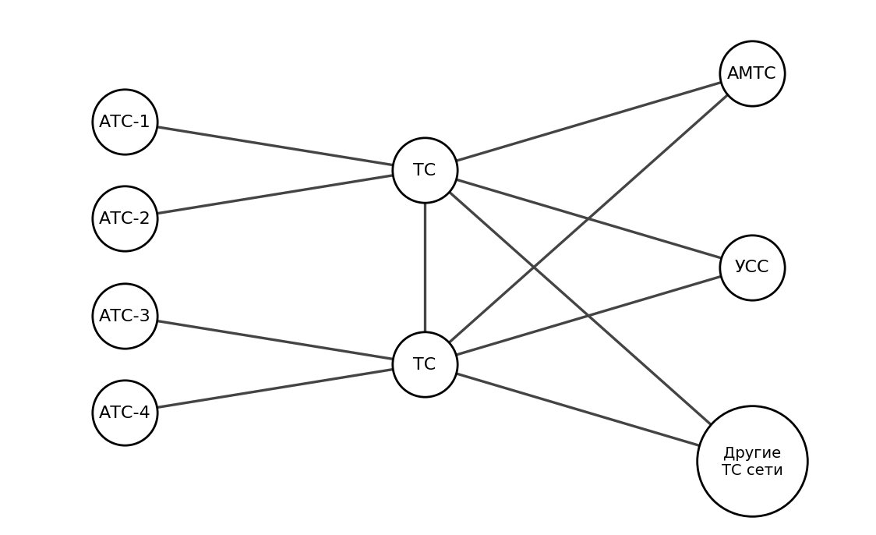
Рис. 1 – Структура сети связи
2 Модель сети
Чтобы было удобнее записывать расчеты, представим сеть в виде неориентированного графа. Все АТС, ТС, АМТС и УСС будем считать вершинами графа, а линии связи между ними – ребрами. Каждому ребру припишем число yi,j – интенсивность нагрузки в Эрлангах между соответствующими узлами (рисунок 2).
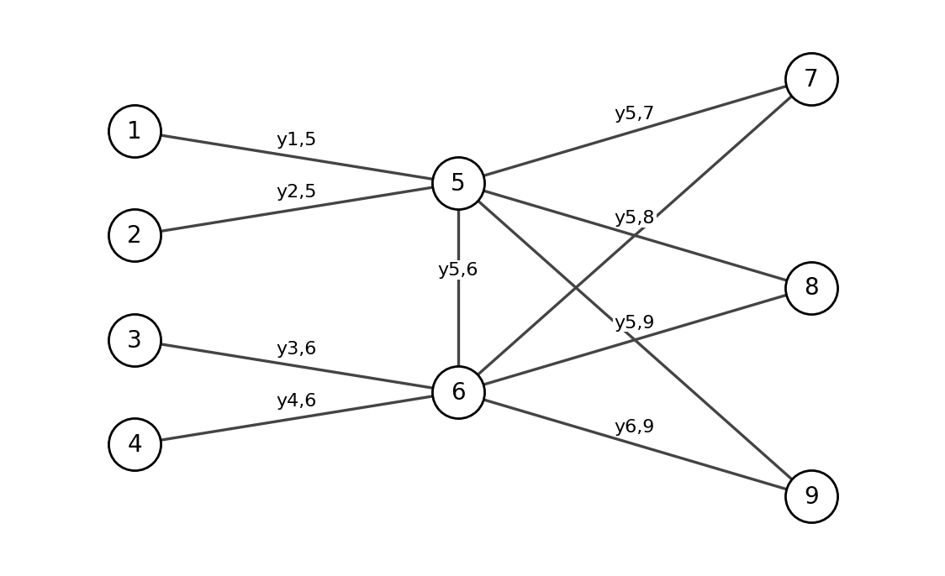
Рис. 2 – Модель сети в виде неориентированного графа
3 Трафик, производимый в узлах связи
Интенсивность исходящего трафика, производимого абонентами АТС, может быть вычислена как
yi = ½ · ni · y0, Эрл, (1)
где ni – количество абонентов i-й АТС; y0 – интенсивность удельной абонентской нагрузки (суммарной, исходящей и входящей), Эрл. Множитель ½ означает, что исходящая нагрузка составляет половину суммарной.
Результаты расчета интенсивности исходящего трафика приведены в таблице 3.
Таблица 3 – Интенсивности исходящего трафика АТС
АТС | Вершина графа | Интенсивность нагрузки, Эрл
АТС-1 | 1 | 480
АТС-2 | 2 | 160
АТС-3 | 3 | 240
АТС-4 | 4 | 80
Например, y1 = ½ · 12000 · 0,08 = 480 Эрл.
4 Коэффициенты распределения трафика
Трафик, производимый абонентами i-й АТС, распределяется по следующим направлениям сети связи:
1. АТСi – АТСi – внутренний трафик.
2. АТСi – АТСj – трафик к абонентам АТСj проектируемой сети.
3. АТСi – УСС – трафик к узлу спецслужб.
4. АТСi – АМТС – междугородный и международный трафик.
5. АТСi – СС – трафик к абонентам существующей сети связи.
Коэффициент распределения трафика – доля трафика в направлении связи: ki,j = yi,j / yi. Полагаем, что доля трафика пропорциональна числу абонентов АТС, тогда
ki,j = nj / n0, (2)
где nj – количество абонентов j-й АТС; n0 – общее количество абонентов сети.
Тогда коэффициенты распределения трафика между АТС проектируемой сети равны:
k1,1 = k2,1 = k3,1 = k4,1 = 12000/100000 = 0,12;
k1,2 = k2,2 = k3,2 = k4,2 = 4000/100000 = 0,04;
k1,3 = k2,3 = k3,3 = k4,3 = 6000/100000 = 0,06;
k1,4 = k2,4 = k3,4 = k4,4 = 2000/100000 = 0,02.
Коэффициенты распределения трафика на АМТС и УСС заданы и не зависят от количества абонентов:
kАМТС = 0,13; kУСС = 0,02.
Доля трафика к абонентам существующей сети связи (СС) определяется оставшимся числом абонентов: ki,9 = 1 – (0,12 + 0,04 + 0,06 + 0,02) = 0,76.
5 Распределение трафика по линиям связи
В проектируемой сети имеются 11 линий связи между элементами сети (рисунок 2).
Интенсивности трафика на линиях связи между АТС и ТС:
y1,5 = y1(1 – k1,1) = 480(1 – 0,12) = 422,4 Эрл;
y2,5 = y2(1 – k2,2) = 160(1 – 0,04) = 153,6 Эрл;
y3,6 = y3(1 – k3,3) = 240(1 – 0,06) = 225,6 Эрл;
y4,6 = y4(1 – k4,4) = 80(1 – 0,02) = 78,4 Эрл.
Интенсивности трафика на линиях связи между ТС и АМТС:
y5,7 = (y1,5 + y2,5)·kАМТС = (422,4 + 153,6)·0,13 = 74,9 Эрл;
y6,7 = (y3,6 + y4,6)·kАМТС = (225,6 + 78,4)·0,13 = 39,5 Эрл.
Интенсивности трафика на линиях связи между ТС и УСС:
y5,8 = (y1,5 + y2,5)·kУСС = (422,4 + 153,6)·0,02 = 11,5 Эрл;
y6,8 = (y3,6 + y4,6)·kУСС = (225,6 + 78,4)·0,02 = 6,1 Эрл.
Интенсивности трафика на линиях связи с существующей сетью:
y5,9 = y1,5·k1,9 + y2,5·k2,9 = 422,4·0,76 + 153,6·0,76 = 437,8 Эрл;
y6,9 = y3,6·k3,9 + y4,6·k4,9 = 225,6·0,76 + 78,4·0,76 = 231,0 Эрл.
Интенсивность трафика на линии связи между ТС:
y5,6 = y1,5 + y2,5 – y5,7 – y5,8 – y5,9 = 422,4 + 153,6 – 74,9 – 11,5 – 437,8 = 51,8 Эрл.
6 Расчет количества линий (каналов) связи
Количество каналов определяем исходя из заданного норматива потерь вызовов по первой формуле Эрланга:
p = (y^v / v!) / Σ (y^j / j!), j = 0…v, (3)
где y – интенсивность нагрузки (Эрл); v – количество каналов.
Самое жесткое требование по потерям задано для направления на УСС (p < 0,1 %). Потери на этом направлении складываются из потерь на участке АТС–ТС и на участке ТС–УСС. Так как потери малы, можно считать, что pАТС,УСС ≈ pАТС,ТС + pТС,УСС. Выбираем pАТС,ТС ≤ 0,0008 и pТС,УСС ≤ 0,0002, тогда суммарные потери получаются 0,001 (0,1 %), то есть норматив выполняется.
Для остальных направлений (АМТС, существующая сеть, между ТС) норматив 2 %, поэтому берем p = 0,01 (1 %), это не хуже требуемого. По первой формуле Эрланга для каждой линии подбираем минимальное число каналов, при котором потери не превышают заданных. Результаты расчета приведены в таблице 4.
Таблица 4 – Результаты расчета числа каналов в сети связи
№ | Участок сети | Интенсивность нагрузки, Эрл | Потери | Число каналов
1 | АТС-1 – ТС-1 | 422,4 | 0,0008 | 475
2 | АТС-2 – ТС-1 | 153,6 | 0,0008 | 189
3 | АТС-3 – ТС-2 | 225,6 | 0,0008 | 267
4 | АТС-4 – ТС-2 | 78,4 | 0,0008 | 105
5 | ТС-1 – УСС | 11,5 | 0,0002 | 26
6 | ТС-2 – УСС | 6,1 | 0,0002 | 17
7 | ТС-1 – АМТС | 74,9 | 0,01 | 91
8 | ТС-2 – АМТС | 39,5 | 0,01 | 52
9 | ТС-1 – СС | 437,8 | 0,01 | 464
10 | ТС-2 – СС | 231,0 | 0,01 | 253
11 | ТС-1 – ТС-2 | 51,8 | 0,01 | 66

Вывод. В ходе лабораторной работы мы рассчитали сеть телефонной связи: нашли нагрузку, создаваемую абонентами каждой АТС, распределили ее по направлениям и линиям связи и с помощью первой формулы Эрланга определили число каналов на каждой из 11 линий. Всего для варианта 4 получилось 2005 каналов. Самая нагруженная линия АТС–ТС – АТС-1 – ТС-1 (422,4 Эрл, 475 каналов), так как в АТС-1 больше всего абонентов. При таком числе каналов потери не превышают 2 % для местной связи и АМТС и 0,1 % для УСС, значит требования к качеству обслуживания выполнены.

